**Le sujet se compose de 16 pages, numérotées de 1/16 à 16/16.**

Dès que le sujet vous est remis, assurez-vous qu’il est complet.

S’il est incomplet, demandez un autre exemplaire au chef de salle.

L’usage de la calculatrice avec mode examen actif est autorisé.

L’usage de la calculatrice sans mémoire, « type collège », est autorisé.

**LE SUJET EST À RENDRE DANS SON INTÉGRALITÉ**

**SUJET**

BaccalaurÉat Professionnel

AÉRONAUTIQUE

**OPTION : SYSTEMES**

ÉPREUVE E2(U2) – EXPLOITATION DE LA DOCUMENTATION TECHNIQUE

**BARÈME DE TEMPS**

|  |  |  |  |
| --- | --- | --- | --- |
| ÉTUDE | | | TEMPS CONSEILLÉ |
| Dossier Technique | Lecture | | 20 min |
| Sujet | Lecture | | 10 min |
| Partie 1 | Etude du fonctionnement du circuit dégivrage hélice | 20 min |
| Partie 2a | Recherche de panne circuit dégivrage hélice | 25 min |
| Partie 2b | Echange standard de l’ensemble balais | 15 min |
| Partie 3 | Vérification de l’applicabilité et identification des éléments impactés | 30 min |
| Partie 4 | Préparation de laprocédure de diagnostic lors de l’inspection du séparateur | 20 min |
| Partie 5 | Analyse cinématique du séparateur inertiel | 50 min |
| Partie 6 | Etude statique dû à l’impact sur la porte du séparateur | 40 min |
| Relecture | | | 10 min |

**Mise en situation**

En phase d’approche, en condition givrante, le pilote d’un TBM immatriculé FM LFE portant le MSN 11 active le circuit de dégivrage d’hélice. Le voyant vert (DS70) situé au-dessus de l’interrupteur « PRO DE ICE » s’éteint. Cette anomalie a pour conséquence une aspiration de glace dans l’entrée d’air du moteur. Cette panne récurrente impose au constructeur la conception d’un service bulletin afin de remédier au problème.

**PARTIE 1 Etude du fonctionnement du circuit dégivrage hélice**

Cette partie vise à comprendre le fonctionnement du circuit en vue de réaliser une recherche d’élément(s) défectueux.

**Question 1** : Entourer les différentes documentations utilisées pour illustrer uniquement le dossier technique du circuit dégivrage hélice.

|  |  |  |  |  |
| --- | --- | --- | --- | --- |
| AMM | SRM | MMEL | IPC | WDM |

**Question 2** : Entourer l’ATA qui développe le fonctionnement du système dégivrage hélice.

|  |  |  |  |
| --- | --- | --- | --- |
| ATA 24 : Electrical power | ATA 30: Ice and rain protection | ATA 32: Landing gear | ATA 61: Propeller |

**Question 3** : Avant d’utiliser le schéma de câblage, vous devez contrôler l’applicabilité de votre documentation. Justifier l’emploi de cette documentation.

……………………………………………………………………………………………………………………

……………………………………………………………………………………………………………………

**Question 4** : Compléter le tableau ci-dessous en indiquant le nom et le repère fonctionnel (si présent) de chaque constituant du circuit dégivrage hélice (DT 6/12 et DT 7/12).

|  |  |
| --- | --- |
| Système dégivrage hélice | |
| **Eléments** | **Repère fonctionnel** |
| Dégivreurs |  |
|  |  |
|  |  |
|  | A40 |
|  |  |
|  | CB67 |
| Voyant |  |

**Question 5** **:** Le circuit est protégé par le disjoncteur CB 67.

Enoncer les deux fonctions principales d’un disjoncteur :

* Fonction 1 : ………………………………………………………………………………………………
* Fonction 2 : ………………………………………………………………………………………………

**Question 6** : Relever dans la documentation la valeur de coupure du disjoncteur CB67.

Valeur de coupure : ………………………………….

**Question 7** : Surligner sur le schéma électrique de la page 3/16 du Sujet (figure 1 page suivante), le passage du courant en fonctionnement normal lorsque l’interrupteur S91 « PROP DE ICE » est sur ON (alimentation des deux pales opposées 1-3) et voyant vert DS70 allumé. Représenter les contacts en fonctionnement normal et le cheminement du courant.

**Question 8** :Mentionner ce qu’indique au pilote l’information :

Extinction du voyant vert DS70 lorsque l’interrupteur « PROP DE ICE » est sur « ON ».

……………………………………………………………………………………………………………………

……………………………………………………………………………………………………………………

……………………………………………………………………………………………………………………

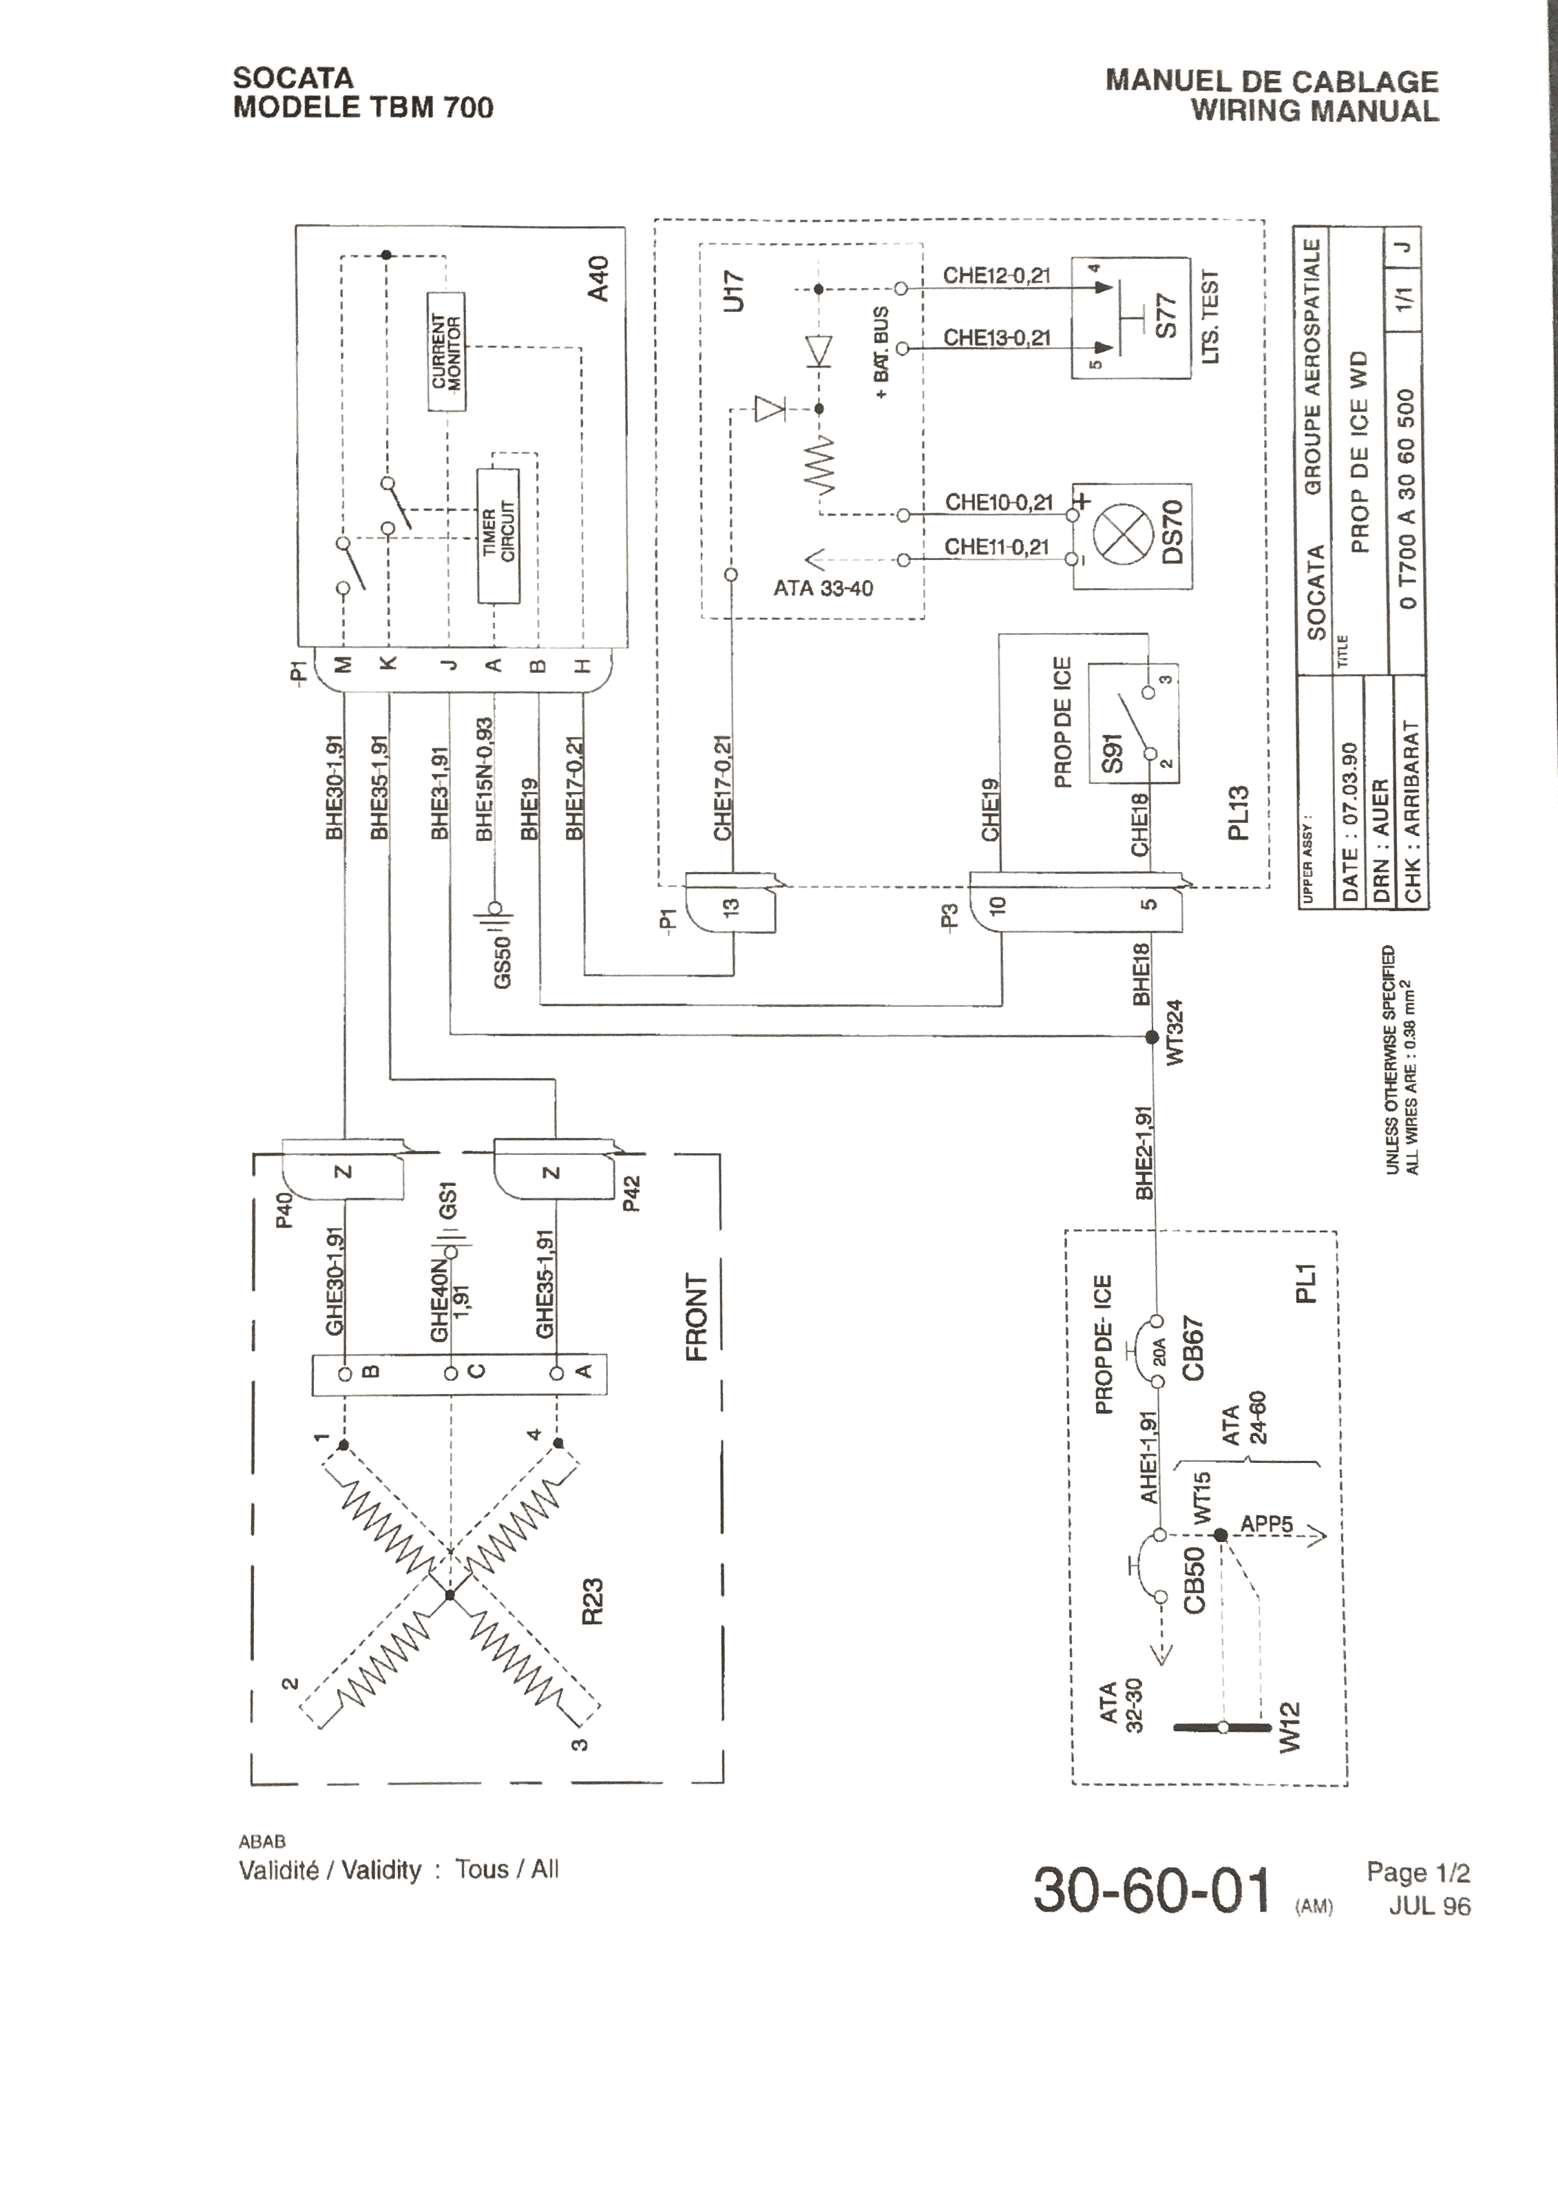

*Figure 1 : Schéma électrique circuit électrique dégivrage hélice*

**PARTIE 2a Recherche de panne sur circuit dégivrage hélice**

Le pilote a constaté l’extinction du voyant vert DS70 sur le panel PL13 après activation de l’interrupteur S91 sur « ON ». Il est demandé d’identifier la panne qui a provoqué le givrage de l’hélice avant l’atterrissage en utilisant le « trouble shooting ».

**Question 9** : La première étape du « Trouble shooting » consiste à vérifier la présence d’une tension de +28 volt courant continu (VDC) sur les bornes de l’ensemble porte balais.

Repérer, sur la figure ci-dessous, le calibre à privilégier pour réaliser cette mesure.

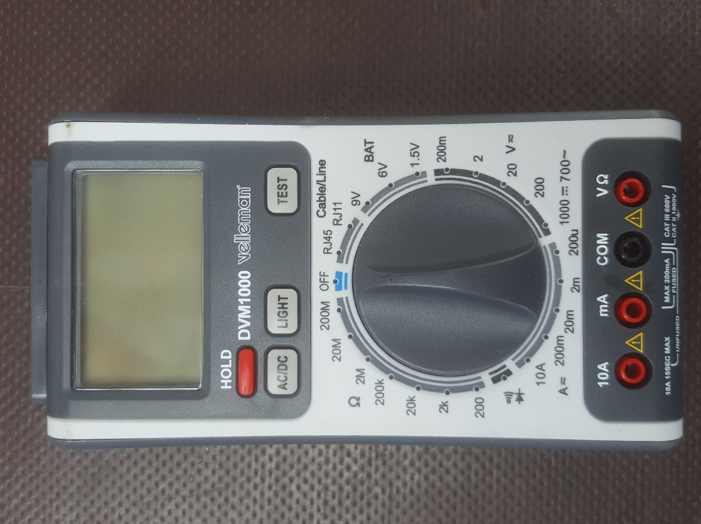

*Figure 2 : Multimètre*

**Question 10** : Dessiner, sur la figure 3, les deux cordons entre le multimètre et les broches A, B ou C de l’ensemble balais pour réaliser une mesure de tension pendant que les dégivreurs 1 et 3 sont alimentés. Dessiner en rouge le cordon rouge et en noir le cordon noir du multimètre.

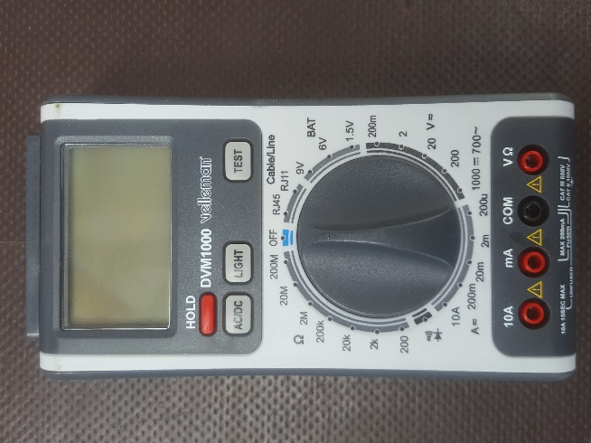

**+28 V=**

*Figure 3*

La mesure confirme la présence de la tension +28VDC entre les bornes A et C puis entre les bornes B et C de l’ensemble balais. La recherche de panne se poursuit en mesurant la résistance des dégivreurs des 2 pâles opposées.

**Question 11** : Reporter en français, les consignes de sécurité électrique à appliquer avant d’effectuer la mesure de continuité. (DT 9/12).

………………………………………………………………………………………………………………….

………………………………………………………………………………………………………………….

………………………………………………………………………………………………………………….

**Question 12** : Entourer l’appareil de mesure utilisé pour effectuer le contrôle de la résistance de dégivrage **des deux pâles opposées.**

|  |
| --- |
| Appareil de mesure |
| Ampèremètre |
| Voltmètre |
| Ohmmètre |
| Mégohmmètre |

Hypothèse : pour les deux questions suivantes, la valeur de résistance de deux pâles opposées est Réquivalent = 2.37 *Ω*.

**Question 13** : Sachant que la résistance minimale du dégivreur d’une pâle R1 est de 4.74 Ω*,* à l’aide du formulaire, calculer la valeur de la seconde pâle opposées R2. (Ecrire le calcul) 

……………………………………………………………………………………………………………………………………………………………………………………………………………………………………………….……………………………………………………………………………………………………………………..

**Question 14** : A partir de R1, R2, Réq et du formulaire, en déduire comment sont branchées les résistances des dégivreurs lors de la mesure de résistance des 2 pâles opposées.

Branchement des résistances : : ……………………….……………………………………………………...

**Question 15** : Conclure sur l’état des dégivreurs en fonction de l’indication de l’appareil de mesure ci-dessous (figure 4). Justifier votre réponse.

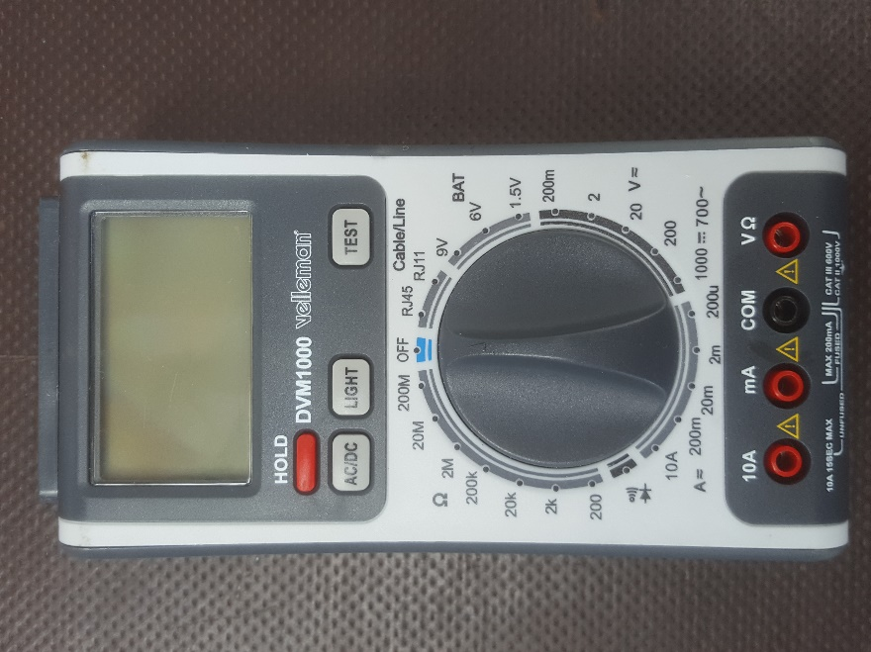

**2.41 Ω**

*Figure 4*

Etat des dégivreurs :….………………………………………………………………………………..…….

…………………………………………………………………………………………………………………..

Les dégivreurs sont conformes, lors de l’application du « Trouble shooting » (DT8/12), il est identifié un défaut de continuité entre l’ensemble balais et la bague collectrice.

**Question 16**: Déduire du trouble shooting « l’équipement » restant à contrôler.

……………………………………………………..…….……………………………………………………….

Application de la procédure de contrôle de l’ensemble balais.

**Question 17** : Lister les outils et consommables nécessaires pour effectuer le contrôle de l’ensemble balais.

Outils et consommables : ……………………………………………………………………………………..

**Question 18** : Relever sur la documentation technique, la valeur de la pénétration (Z) de la pige lors du contrôle de l’ensemble balais.

Valeur de pénétration autorisée (Z) :………………………………………………………………………..

**Question 19** : Convertir cette valeur de pénétration (Z) en millimètre sachant que 1 inch = 25.4 mm (précision au dixième de millimètre).

Valeur de pénétration (Z) : …………………..……….…mm

**Question 20** : Hachurer sur le réglet ci-dessous (figure 5) la zone à partir de laquelle le balai est hors tolérance selon les valeurs de la documentation.



*Figure 5*

**Question 21** : Après avoir effectué le contrôle sur l’aéronef, la valeur de pénétration Z est de 12 mm. Proposez l’action de maintenance que vous devez effectuer suite à cette mesure.

……………………………………………………………………………………………………………………

…………………………………………………………………………………………………………………

**PARTIE 2b Echange standard de l’ensemble balais**

Dépose des balais défectueux, commande puis la repose de l’ensemble balais à l’aide de la documentation technique.

**Question 22** : Suite à la dépose de l’ensemble balais (avec dépose du support) à l’aide de la documentation, compléter le bon de commande en français pour pouvoir remonter un nouvel ensemble balais. (DT10/12 et 11/12)

|  |  |  |
| --- | --- | --- |
| **FICHE DE COMMANDE DE PIECES** | | |
| Désignation | Référence fabricant | Quantité |
|  |  |  |
|  |  |  |
|  |  |  |

Après la réception du matériel, la pose du nouvel ensemble balais.

**Question 23** : Retrouver dans la documentation les produits à risque nécessaire à la pose de l’ensemble balais.

|  |
| --- |
| Produits |
|  |
|  |

**Question 24** : Pour ces produits, indiquer les équipements de protection individuel nécessaires :

………………………………………….…………………………….…………………………………….

**Question 25** : L’épaisseur de cale nécessaire pour obtenir une portée correcte des balais sur la bague collectrice est de 1.8 mm. La cale pelable utilisée de 2.5 mm est composée de 50 lamelles en acier inoxydable de 0.05 mm chacune (Figure 6).

Calculer le nombre de lamelles **à enlever** pour obtenir une position optimum des balais (Ecrire le calcul).

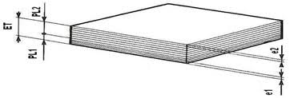

*Figure 6 : Cale pelable*

……………………………………………………………………………………………………………………………………………………………………………………………………………………………………………………………………………………………………………………………………………………………………..

……………………………………………………………………………………………………………………..

**Question 26**: Citer l’action à effectuer pour contrôler le bon contact des balais sur la bague collectrice.

………………………………………………………………………………………………………………..……

……………………………………………………………………………………………………………………..

La pose du nouvel ensemble balais est terminé. Le rangement de la zone de travail et l’inventaire de l’outillage sont effectués et tous les documents de traçabilité sont complétés.

Le dépannage est effectué, s’ensuivent l’inspection et l’application du Service Bulletin pour l’ingestion de glace à cause de la panne du circuit dégivrage hélice.

**Partie 3 : Vérification de l’applicabilité et identification des éléments impactés**

Un technicien aéronautique travaillant dans une compagnie aérienne est chargé d’appliquer le SB 70-005-71 sur un TBM immatriculé FM LFE portant le MSN 11.

A partir de la documentation technique de cet aéronef, il faut définir certaines opérations relatives à cette intervention.

**Question 27 :** Vérifier l’applicabilité de ce SB sur cet appareil, en justifiant votre réponse.

………………………………………………………………………………………………………….........

**Question 28 :** Indiquer sur quelle partie de cet aéronef s’applique ce SB. (Entourer la bonne réponse)

|  |  |  |
| --- | --- | --- |
| Le fuselage | Le moteur | Le cockpit |

**Question 29 :** L’intervention à réaliser s’applique au séparateur inertiel. Colorier de la couleur de votre choix la zone de cet élément sur la vue ci-dessous.

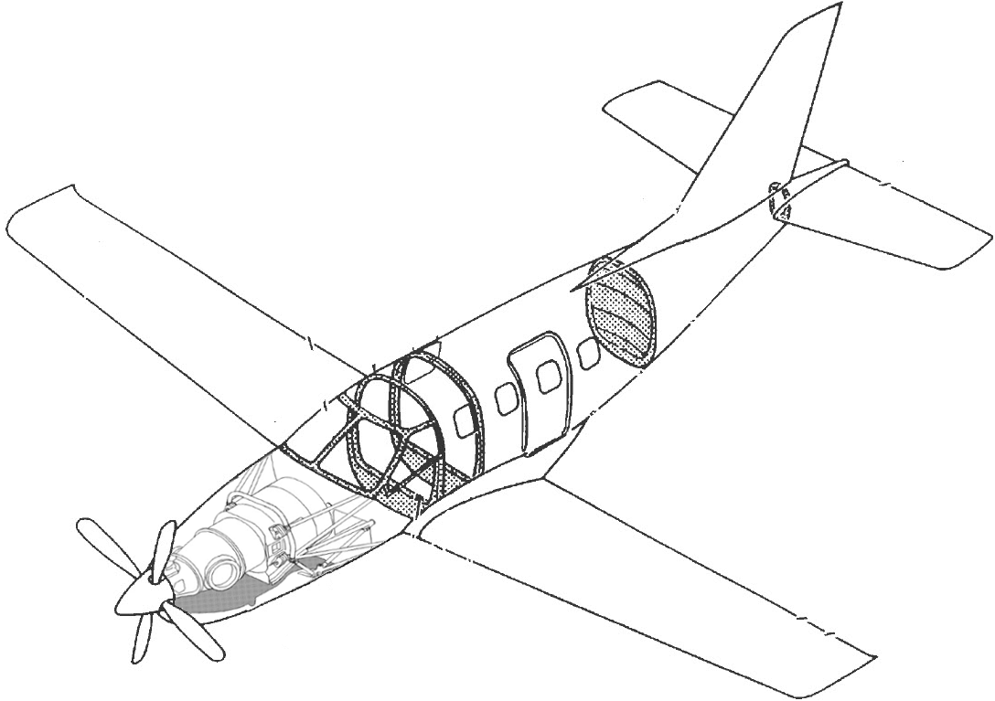

**Question 30 :** Déterminer les fonctions du séparateur inertiel.

…………………………………………………………………………………………………………..........

…………………………………………………………………………………………………………..........

**Question 31 :** Relever les conditions d’utilisation du séparateur inertiel lors des phases de vols.

…………………………………………………………………………………………………….…….........

……………………………………………………………………………………….………………….........

…………………………………………………………………………………………………………..........

**Question 32 :** Indiquer dans le tableau ci-dessous pour les deux vues, le fonctionnement « normal » et celui en « atmosphère givrante ».

|  |  |
| --- | --- |
|  | C:\Users\RAPENNE\AppData\Local\Temp\SNAGHTML84729488.PNG |
| ………………………………………. | ……………………………………….. |

**Question 33 :** Identifier le type de moteur qui équipe cet avion. (Entourer la bonne réponse)

|  |  |  |
| --- | --- | --- |
| Un turbomoteur | Un moteur à hélice contrarotative | Un turbopropulseur |

**Question 34 :** Replacer dans les cases en pointillées les termes ci-dessous :

* Chambre de combustion - Turbine HP - Tuyère
* Arrivée d’air - Boîte d’accessoires - Turbine
* Compresseur axial

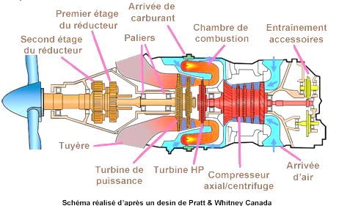

**Question 35 :** Placer dans le tableau ci-dessous les termes donnés (éléments du moteur qui pourraient être endommagés suite à l’ingestion de corps étranger, et les conséquences que cela pourrait engendrer).

**Termes**: Compresseur axial

Très légère perte de puissance

Déformation d’une aube du rouet

Impact aube de compresseur

|  |  |  |
| --- | --- | --- |
| Eléments du moteur | Type de dégradation | Conséquences pour le moteur |
| *Exemple :*  Chambre de combustion | Crique | Pas de conséquence particulière |
| Compresseur centrifuge | ……………………………………. | Début de pompage |
| ………………………………… | ………..…………………………. | ………………………………… |

**Question 36 :** Déterminer, un moyen de contrôle ou un outillage pour vérifier les dégradations éventuellement observées sans dépose d’élément dans le moteur.

…………………………………………………………………………………………………….…….........

**Question 37** : Conclure en entourant pour chaque image observée, la conformité des éléments du moteur.

|  |  |  |  |
| --- | --- | --- | --- |
| [Résultat de recherche d'images pour "turbomoteur PT6"](http://www.google.fr/url?sa=i&rct=j&q=&esrc=s&source=images&cd=&cad=rja&uact=8&ved=2ahUKEwje3ZCPnNzhAhVNOBoKHSjaBwcQjRx6BAgBEAU&url=http%3A%2F%2Fairtime.pwc.ca%2Ffr%2Fblog%2Fconseils-techniques%2F4-incontournables-pour-lentretien-du-moteur-pt6a&psig=AOvVaw3Dvr2XSVeuZoqCP6XzU_F-&ust=1555765438074813) | |  | |
| Conforme | Non conforme | Conforme | Non conforme |

**Partie 4 : Préparation de la procédure de diagnostic lors de l’inspection du séparateur**

Le technicien chargé d’effectuer cette opération, remarque des impacts sur la porte du séparateur inertiel. Il doit appliquer la procédure de contrôle et d’inspection.

**Question 38:** L’extrait de « l’Aircraft Maintenance Manuel » dans le dossier technique peut-il être utilisé pour effectuer votre contrôle et inspection de panne, pourquoi ?

………………………………………………………………………………………………………….........

**Question 39 :**Relever les références de l’ATA et du sous chapitre pour réaliser le contrôle et l’inspection du séparateur inertiel.

……………………………………………………………………………………………………………….

**Question 40 :**Désigner les repères des capots ou portes à ouvrir suivant la procédure de la documentation technique :

………………………………………………………………………………………………………….........

**Question 41:** Spécifier les éléments mécaniques à vérifier pouvant avoir un jeu prononcé sur le séparateur.

* ……………………………………………………………………..………………………………….
* ………………………………………………………………………………………………………..
* ………………………………………………………………………………………………………..

**Question 42:**

Indiquer quel matériel doit être branché pour effectuer un test de fonctionnement.

………………………………………………………………………………………………………….........

Indiquer la référence de la documentation pour brancher ce matériel.

………………………………………………………………………………………………………….........

Préciser l’actionneur appartenant au séparateur pouvant être testé par ce matériel.

………………………………………………………………………………………………………….........

**Question 43 :** Déterminer le nom du commutateur à actionner et la couleur du voyant pour effectuer un test de fonctionnement.

…………………………………………………………………………………………………………………

………………….……………………………………………………………………………………………..

**Partie 5 : Analyse cinématique du séparateur inertiel.**

Afin d'appréhender le fonctionnement du séparateur inertiel en vue de la dépose de la porte, vous allez :

- Etudier l’articulation entre la porte et le caisson/structure.

- Analyser le comportement cinématique de la porte.

**Question 44 :** Identifier la porte à déposer en la coloriant sur les deux figures ci-dessous.

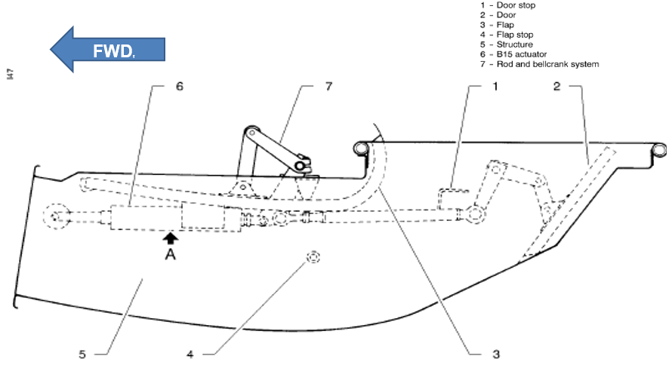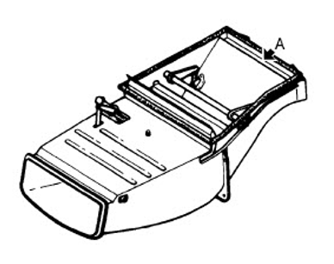

**Question 45 :** D’après le DT 5/12, décrire la solution technique employée pour assurer le maintien en position (MAP) des axes 050 avec la porte 020 en complétant le tableau ci-dessous *(cocher le(s) case(s) appropriée(s))* :

|  |  |  |  |
| --- | --- | --- | --- |
|  | Vis + fil frein | Vis + goupillage | Vis + plaquette arêtoir |
| MAP de 020 & 050 |  |  |  |

|  |  |  |
| --- | --- | --- |
|  | Obstacle | Adhérence |
| Freinage de la vis fait par |  |  |

**Question 46 :** Coter sur le dessin ci-dessous l'ajustement Ø 10H7/g6 entre les pièces 050 et 055.

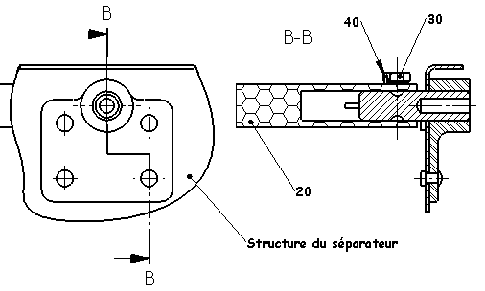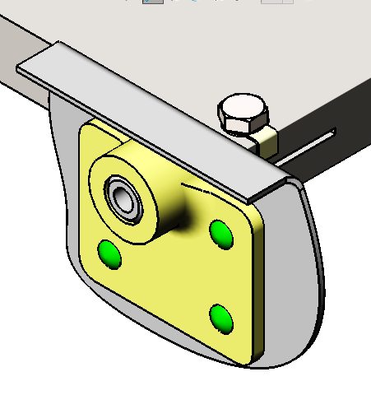

**Question 47 :** Cocher dans le tableau ci-dessous les caractéristiques de l'ajustement entre l'axe 050 et la ferrure 055 (aidez-vous du tableau des "ajustements usuels" du DT 12/12).

|  |  |  |  |  |  |  |
| --- | --- | --- | --- | --- | --- | --- |
| Pièce mobile | | Jeu | | | Guidage précis | |
| oui | non | élevé | moyen | faible | oui | non |
|  |  |  |  |  |  |  |

**Question 48 :** Déterminer les cotes Maxi et mini, à partir des écarts donnés dans le tableau des ajustements (voir DT 12/12), puis vérifier par le calcul la condition de fonctionnement supposée par la Q 47.

|  |  |  |
| --- | --- | --- |
|  |  | Valeurs (mm) |
| **Axe 050** | Ø MAXI | …………………. |
| Ø mini | …………………. |
| **Ferrure 055** | Ø MAXI | …………………. |
| Ø mini | …………………. |

|  |
| --- |
| Condition Maxi |
| *Calcul & résultats* |
| ………………………………………..………… |
|  |
| Condition mini |
| *Calcul & résultats* |
| ………………………………………………….. |

**Question 49 :** Inscrire sur les vues des pièces 050 et 055, les cotes tolérancées :

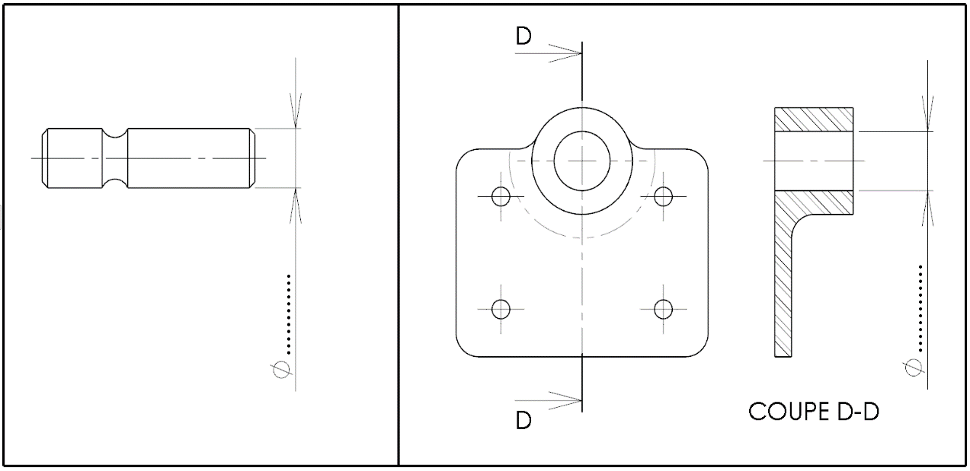*Lors du contrôle dimensionnel de l'axe 050 et de la ferrure 055 les cotes mesurées sont reportées dans le tableau ci-dessous.*

**Question 50 :** Donner pour chaque pièce le nom de l’instrument de contrôle que vous devez utiliser pour vérifier les dimensions ci-dessous.

Axe 050 : ………………………………………………………………………………………………

Ferrure 055 : ……………………………………………………………………………………………

**Question 51 :** Conclure en cochant dans le tableau ci-dessous la conformité des pièces 050 et 055.

|  |  |  |  |
| --- | --- | --- | --- |
| Axe 050 | | Ferrure 055 | |
| Conforme | Non conforme | Conforme | Non conforme |
|  |  |  |  |

**Question 52 :** En cas de non-conformité des cotes sur l'ajustement de Ø10, quelle est la conséquence sur le fonctionnement de la porte au niveau de la liaison :

…………………………………………………………………………………………………………........

…………………………………………………………………………………………………………........

…………………………………………………………………………………………………………........

…………………………………………………………………………………………………………........

Suite au constat de la pièce défectueuse dans la partie précédente, un technicien a réparé cette non-conformité. Lors de la phase de remontage, la porte ne se ferme pas complètement. Un jeu supérieur à 3 mm est constaté.

Le schéma cinématique ci-dessous décrit la position de la porte en position fermée :

- le schéma en pointillé correspond à la position non conforme constatée,

- le schéma en trait continue correspond à la position conforme attendue.

Vous allez devoir au travers de l'étude cinématique déterminer la pièce qui a une influence sur l'angle de la porte lorsque celle-ci est en position fermée (conforme, comme indiqué dans le schéma cinématique du DT4).

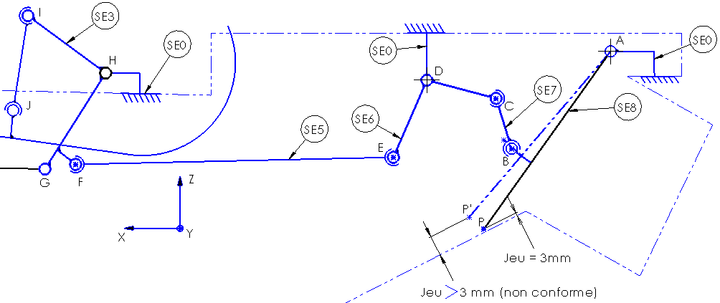

**Question 53 :** Indiquer dans le tableau ci-dessous les sous-ensembles cinématiques manquants (voir les DT4 et 5).

|  |  |
| --- | --- |
| Sous-ensemble  (classe d'équivalence) | Repère des pièces |
| SE0 | 31 ; 32 ; 55 |
| ……… | 20 ; 30 ; 40 ; 50 ; 70 ; 80 ; 90 ; 110 ; 120 ; 130 ; 140 |
| ……… | 37 |
| ……… | 29 ; 33 ; 42 ; 43 ; 61 ; 62 ; 63 |
| SE5 | 18 ; 21 ; 22 ; 59 |
| …….. | 11 ; 15 ; 19 ; 27 ; 28 ; 41 ; 45 ; 46 ; 47 ; 48 ; 49 ; 52 ; 53 ; 56 ; 57 |

**Question 54 :** Identifier le repère du sous-ensemble qui règle la position de la porte lorsqu'elle est fermée.

|  |  |
| --- | --- |
| Sous-ensemble (classe d'équivalence): | …….. |

**Question 55 :** Colorier, sur la vue en perspective ci-dessous, les sous-ensembles (SE5, SE6, SE7 et SE8) en respectant le code couleur donné:(SE5: orange; SE6: bleu; SE7: rouge; SE8: vert)

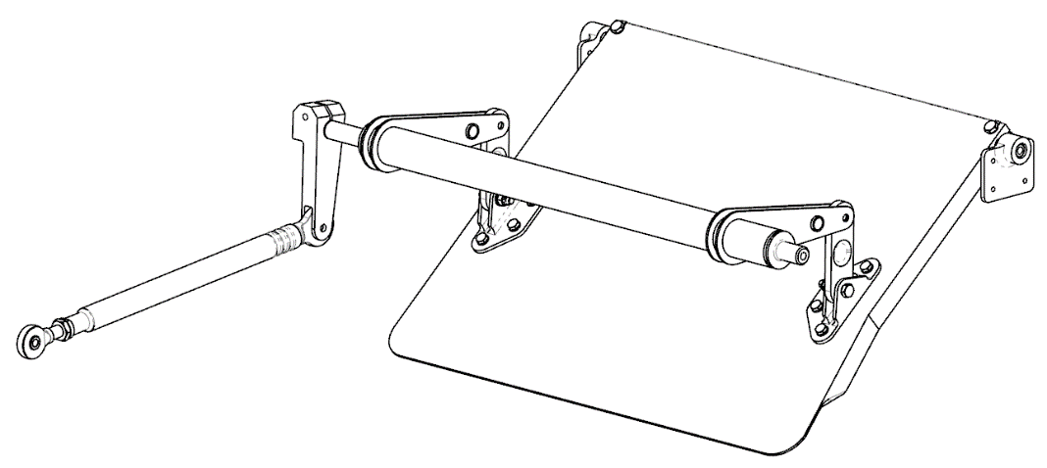

**Question 56 :** Compléter le tableau ci-dessous, en mentionnant par 0 ou 1, les caractéristiques des degrés de liberté des liaisons. Ecrire le nom de la liaison avec son centre dans la dernière colonne.

|  |  |  |  |  |  |  |  |
| --- | --- | --- | --- | --- | --- | --- | --- |
| LIAISONS | Translation | | | Rotation | | | Nom de la liaison  avec son centre |
| X | Y | Z | X | Y | Z |
| SE0 /SE6 | …… | …… | …… | …… | ….. | ….. | ………………………………….. |
| SE0/ SE8 | …… | …… | …… | …… | ….. | ….. | ………………………………… |
| SE7/ SE8 | …… | …… | …… | …… | ….. | ….. | ………………………………… |

*A partir d'un extrait du schéma cinématique, vous allez décrire les mouvements et trajectoire de la porte lors de son ouverture.*

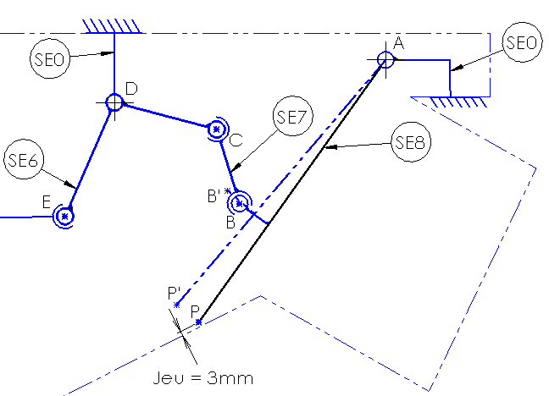

**Echelle :** 1 mm mesuré = 3 mm réel

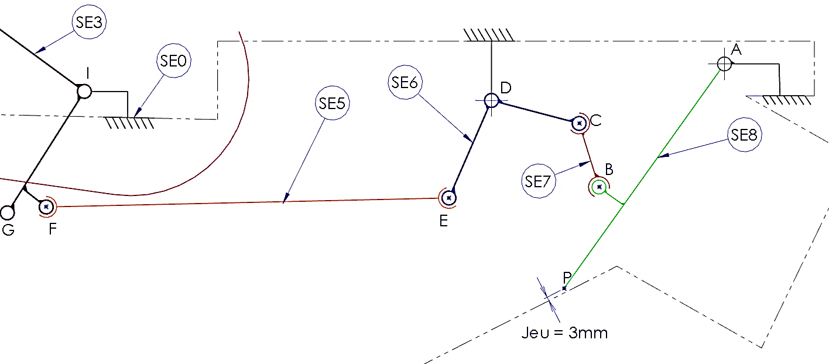**Question 57 :** Choisir la nature du mouvement des sous-ensembles en cochant dans le tableau ci-dessous :

*Figure A*

|  |  |  |  |  |  |  |  |
| --- | --- | --- | --- | --- | --- | --- | --- |
|  |  | SE0 | SE0/SE3 | SE0/SE5 | SE0/SE6 | SE0/SE7 | SE0/SE8 |
| Mouvements | Translation circulaire |  |  |  |  |  |  |
| Translation rectiligne |  |  |  |  |  |  |
| Rotation |  |  |  |  |  |  |
| Mouvement plan |  |  |  |  |  |  |
| Fixe |  |  |  |  |  |  |

**Question 58 :** Tracer et nommer sur dessin (figure A), les trois trajectoires suivantes :

TBvSE8/SE0, TCvSE6/SE0, TEvSE6/SE0.

**Question 59 :** Préciser les natures des trajectoires (préciser centre et rayon si nécessaire) :

TBvSE8/SE0 : …………………………………………………….…………………………….

TCvSE6/SE0 : ………………………………………………….…………………………..…..

TEvSE6/SE0 : ………………………………………………….……………………….………

**Question 60 :**Placer les points C'et E' en position non conforme, qui sont les images des points C et E en position conforme.

Tracer en vert les sous-ensembles SE6 et SE7 sur le schéma ci-dessus lorsque la porte est en position non conforme fermée.

**Question 61 :** Mesurer la course EE’ :……………………… puis convertir la valeur à l’échelle réelle :…………………………………………………………………………………………..………….

**Question 62 :** Expliquer le réglage à effectuer pour remédier à cette non-conformité de position de la porte, en donnant le repère de la pièce incriminée.

………………………………………………………………………………………………………………………………………………………………………………………………………………………………

**Partie 6 : Etude statique dû à l’impact sur la porte du séparateur**

Lors du choc sur la porte, celui-ci a pu endommager l’axe 140 de l’articulation repérée B.

L’étude suivante va vous permettre de déterminer l’effort admissible en B puis de vérifier si cette force engendre un dysfonctionnement dans la liaison.

Dans un premier temps, nous allons déterminer l’effort tranchant $\vec{T}$ maxi admissible sur l’axe 140.

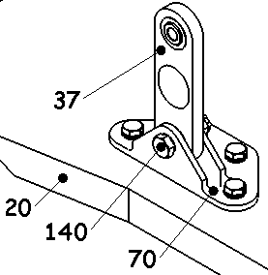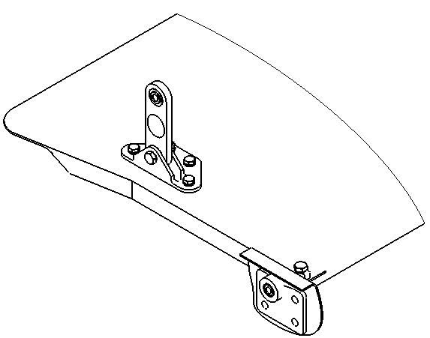

PORTE



Données :

- Le matériau utilisé pour l’axe 140 est du X2CrNi18-10.

- Coefficient de sécurité k = 4

- Diamètre nominal de l’axe d = 5 mm

- Voir le DT 12/12

Pour tous les calculs, préciser les unités et arrondir le résultat à 0,01 près.

**Question 63 :** Donner la valeur de la résistance élastique de la matière constituant l'axe 140.

Re =……………………………

**Question 64 :** Calculer la résistance pratique au glissement (cisaillement).

Formule littérale :  Rpg = ……………………………………………………………..………….

Application numérique : Rpg = ……………………………………………..…………………..

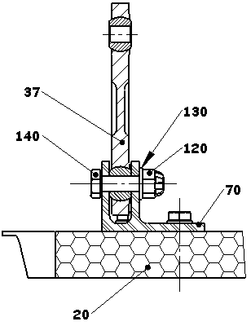

**Question 65 :**

Repasser sur l’image ci-contre en vert la ou les sections cisaillées.

En deduire le nombre de section(s) cisaillée(s) : …………..

**Question 66 :** Calculer **la totalité des sections cisaillées** sur l’axe 140.

Formule littérale :  S = ………………………………………………………………

Application numérique : S =…………………………………………………………

**Question 67 :** Calculer l’effort tranchant maxi admissible sur l’axe 140. On considére le cas le plus défavorable, ( τ = Rpg ) c'est-à-dire lorsque la contrainte de cisaillement est égale à la résistance pratique au glissement.

Formule littérale :  T =…………………………………………………………………………….…..

Application numérique : T =…………………………………………………………………….…...

Dans un second temps, l'étude statique va vous permettre de quantifier l’effort qui s'applique sur un axe 140. Axe qui assure la liaison entre le sous-ensemble "biellette SE7" et le sous ensemble "porte SE8".

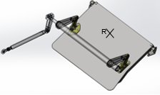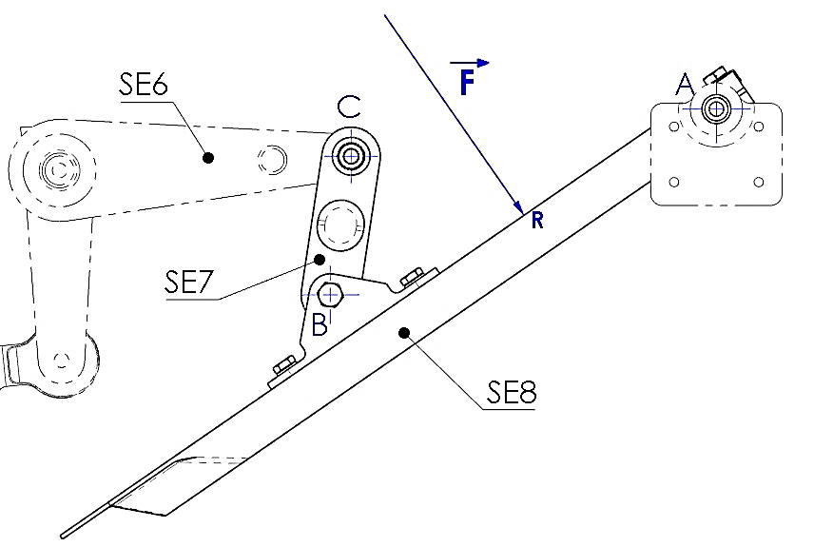

Hypothèses : Le poids des pièces est négligé

Les liaisons sont sans frottements

L'ensemble, de par sa symétrie, sera ramené à un problème plan

L’effort résultant au choc appliqué sur la porte au point R → FR = 80 daN.

Etude de l'équilibre du sous-ensemble biellette SE7 :

**Question 68 :** Entourer dans chaque colonne ci-dessous les informations qui correspondent au Principe Fondamental de la Statique qui s'applique à la "biellette SE7":

|  |  |  |  |  |  |  |  |  |
| --- | --- | --- | --- | --- | --- | --- | --- | --- |
| *Nbre de forces* |  | *Situation de la pièce* |  | *Droite d’action* |  | *Sens* |  | *Intensité* |
| 2 forces |  | mouvement |  | concourante |  | opposé |  | différente |
| 3 forces |  | équilibre |  | identique |  | même |  | égale |

**Question 69 :** Réaliser le bilan des actions mécaniques appliquées au sous-ensemble "biellette SE7" en complétant le tableau ci-dessous *(remplacer les inconnus par "?").*

|  |  |  |  |  |
| --- | --- | --- | --- | --- |
| Force | Point d'application | Droite d’action | Sens | Intensité en N |
|  | B |  |  |  |
|  | C |  |  |  |

**Question 70 :** Tracer sur la figure ci-dessous la droite d'action qui s'exercent sur la biellette.

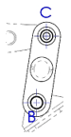

Equilibre du sous ensemble porte SE8 :

**Question 71 :**Réaliser le bilan des actions mécaniques appliquées au sous-ensemble "porte SE8" en complétant le tableau ci-dessous *(remplacer les inconnus par "?").*

|  |  |  |  |  |
| --- | --- | --- | --- | --- |
| Force | Point d'application | Droite d’action | Sens | Intensité en N |
|  | A |  |  |  |
|  | B |  |  |  |
|  | R |  |  |  |

**Question 72 :** Énoncer ci-dessous le Principe Fondamental de la Statique qui s'applique au sous ensemble "porte SE8" :

………………………………………………………………………………………………………………………………………………………………………………………………………………………………………………………………………………………………………………………………………………………………………

**Question 73 :** Résoudre graphiquement le problème de statique : Echelle : 1 mm = 10 N.

A : Tracer les droites d'actions des forces pour obtenir le point d'intersection I.

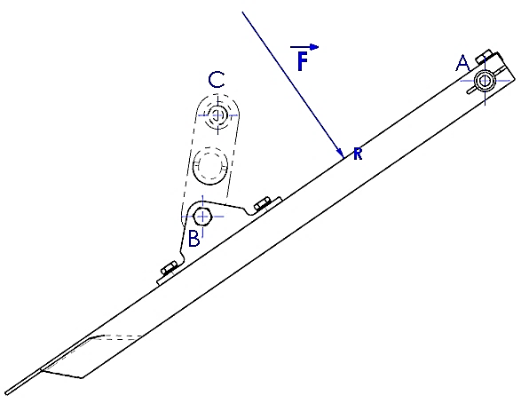B : Tracer le dynamique des forces pour déterminer les efforts aux points A et B, en commençant par la force $\vec{F}$.

*Origine du dynamique*

**Question 74 :** Mesurer et indiquer les intensités des forces qui s'appliquent aux articulations A et B :

${\vec{∥A∥}}_{SE0/SE8}$ = ………………………….….

${\vec{∥B∥}}_{SE7/SE8}$ = ……………………………..

**Question 75 :** Conclure sur le risque de détérioration de l’axe 140 sachant que le constructeur autorise un effort de 860 N, justifier.

……………………………………………………………………………………………………………………………………………………………………………………………………………………………………………………………………………………………………………………………………………………………………...